ФГБОУ ВО «Кубанский государственный технологический университет»
(ФГБОУ ВО «КубГТУ»)

Институт компьютерных систем и информационной безопасности
Кафедра информационных систем и программирования

ОТЧЕТ

по лабораторной работе №15.
Тема работы: «Разработка программного обеспечения для сведений о десяти нападающих хоккейных команд города».
Наименование дисциплины: «ТЕХНОЛОГИИ РАЗРАБОТКИ ПРОГРАММНОГО ОБЕСПЕЧЕНИЯ».

Вариант №11

Подготовила:
Студент группы 24-КБ-ПР2
Лисненко М.М.

Краснодар
2025

Построение диаграммы компонентов

1. Наименование и цель работы
Построение диаграммы компонентов для информационной системы "Реестр хоккеистов".
Цель: Отработать навыки построения диаграммы компонентов с использованием онлайн-редактора diagrams.net (draw.io).

2. Вариант
Информационная система для учета и анализа статистики 10 нападающих хоккеистов города.

3. Условия заданий
1. Изучить теоретические основы диаграмм компонентов.
2. Построить диаграмму компонентов для приложения "Реестр хоккеистов".
3. Оформить отчет.

4. Выполнение заданий
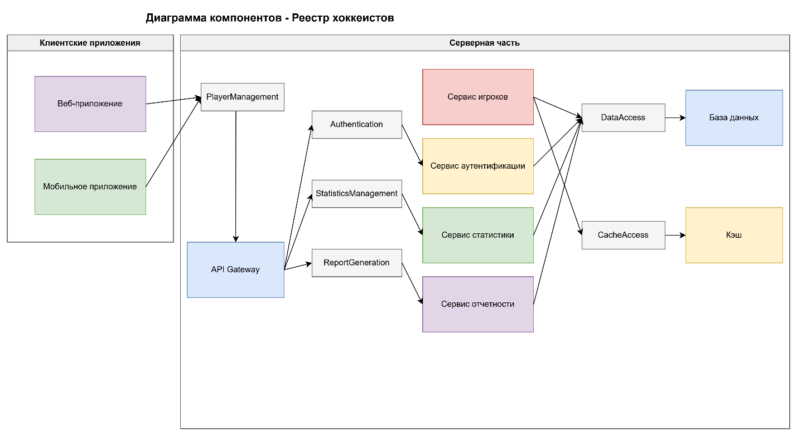
Диаграмма компонентов для системы "Реестр хоккеистов"

Описание системы:
Система состоит из:
- Веб-интерфейса для пользователей
- Мобильного приложения
- Серверной части с бизнес-логикой
- Базы данных для хранения информации
- Внешнего сервиса статистики

Основные компоненты:

1. WebClient - веб-приложение для ПК
2. MobileClient - мобильное приложение
3. HockeyPlayersAPI - основной серверный API
4. Database - компонент базы данных
5. ExternalStatsService - внешний сервис статистики

5. Ответы на контрольные вопросы

1. Что такое компонент?
Компонент - это модульная часть системы с четко определенными интерфейсами, которая может быть независимо заменена или развернута.

2. Какие бывают компоненты?
- Исполняемые компоненты (.exe, .dll)
- Библиотеки
- Файлы
- Базы данных
- Веб-сервисы

3. В чем отличие компонента от класса?
Класс описывает структуру и поведение объектов, а компонент представляет физическую реализацию модуля системы. Компонент может содержать несколько классов.

4. Как на диаграмме изображается компонент в UML 2?
В виде прямоугольника с пиктограммой компонента (прямоугольник с двумя меньшими прямоугольниками слева) и стереотипом «component».

5. Какие стереотипы предопределены в языке UML?
«component», «library», «executable», «file», «table», «document»

6. Что такое интерфейс?
Интерфейс - это контракт, определяющий набор операций, которые компонент предоставляет или требует.

7. Зачем нужны порты?
Порты определяют точки взаимодействия компонента с внешней средой и позволяют скрыть внутреннюю структуру компонента.

